Diseño Técnico
PROYECTO NOSTRUM-*
ZRP* – Cursos

DOCUMENTO/ARCHIVO
Título: TítuloURSOS |  | Asunto/Detalle:
Nombre Archivo/s: input.doc |  | Soporte lógico: Microsoft Word
Fecha: 29/07/2026 |  | Localización: Indra
Versión: 01 |  | Código iSLA: GCO07-0000XXXX

REGISTRO DE CAMBIOS
Versión | Páginas | Fecha Modificación | Motivo del cambio

DISTRIBUCIÓN DEL DOCUMENTO
Nombre | Área

 | PREPARADO | REVISADO | APROBADO | AUTORIZADO
Nombre
Firma
Fecha | 29/07/2026

Diseño Técnico
Proyecto NOSTRUM-* – ZRP*ZRP* – CursosCursos

1 Información sobre el Objeto 3
2 Información sobre el transporte 3
2.1 Cronología del transporte 3
3 Revisiones del documento 3
4 Especificaciones Diseño Técnico 4
4.1 Descripción y Propósito del desarrollo 4
4.2 Diagrama de acceso a Tablas 5
4.3 Definición de “Module Pool” 6
4.3.1 Información de cabecera de Pantalla 6
4.3.2 Diagrama de Flujo de Pantallas 6
4.3.3 Detalles de Pantallas – Nº Pantalla 9000 – Nº de Dynpro 7
4.3.4 Detalles de Pantallas – Nº Pantalla 9001 – Nº de Dynpro Error: Reference source not found
4.4 Definición de “Reports” Error: Reference source not found
4.4.1 Detalle de pantalla de selección Error: Reference source not found
4.4.2 Campos del Informe Error: Reference source not found
4.4.3 Pseudo Código – obtención de datos Error: Reference source not found

Información sobre el Objeto

Nota: Información general identificativa del Objeto

ID Especificaciones Funcionales: | CURSOS_SAP_V01_DISEÑOFUNCIONAL_fact
ID de Objeto: | CURSOS
Título de Objeto: | MODULO DE CURSOS
Clase de Mensaje: | Znaye_MENSAJES
Clase de Desarrollo: | Zgrupo2_beta
Fecha de realización | Abril de 2008

Tipo de Objeto: | Modulo funcional

Información sobre el transporte

Información sobre la orden/es de transporte asociadas al programa

Orden de Transporte # | Tarea # | Identificador de Objeto | Tipo de Objeto  (Programa, Transacción, Tabla…)
Z_dev_pesa01 | - | - | programa

Cronología del transporte

Información sobre las fechas asociadas a cada orden de transporte

Fecha | Orden de Transporte #
18.04.2008 | Z_dev_pesa01

Revisiones del documento

Control de cambios / revisiones del documento

Revisión # | Fecha | Autor | Áreas afectadas | Descripción

Especificaciones Diseño Técnico

Frecuencia de Ejecución: | ¿?¿?
Lenguaje de desarrollo: | ABAP IV
Complejidad: | Derivar de información detallada en Diseño Funcional
Idioma: | Castellano

Descripción y Propósito del desarrollo

Se debe realizar un programa que gestione los distintos cursos y los datos asociados a los mismos de la empresa ARESMAS, que se dedica a impartir cursos en distintas materias.

Este programa forma parte de un proyecto global que en su conjunto deberá permitir la gestión total de todos los recursos de la empresa ARESMAS.

Este programa debe ser capaz de crear, borrar, modificar y visualizar tanto los cursos como los datos asociados a estos, también deben poder imprimirse documentos con el contenido de los datos mediante Smartfortms. Se debe tener en cuenta que varios usuarios pueden acceder a la vez a la misma base de datos y que no debe haber colisiones entre dichos accesos, para esta tarea se deben usar objetos de bloqueo.

Para la gestión de todos los datos anteriormente indicados, se deben crear y manejar las bases de datos ZDB_CURSOS (que contiene los curso que existen), ZDB_DATOSCURO (que contien los datos de los distintos cursos), ZDB_ALUMNOS (que contien los distintos alumnos que hay en cada curso), ZDB_ASISTENCIA (con los valores de la asistencias de los alumnos) y ZDB_PROFESORES (con los datos de los profesores que imparten clases en los cursos).

Las bases de datos ZDB_ALUMNOS y ZDB_PROFESORES, deben poder acceder a la base de datos ZDB_PERSONAS, que forma parte de otro módulo del proyecto global; a su vez, deben comprobarse los permisos de los usuarios que accedan a dicho programa, permitiendo o no la lectura, escritura, borrado o modificación de los empleados que se “loguean en el sistema”. Para realizar esta tarea, se debe utilizar la función Z_USER_FPERMISOS del módulo USUARIOS perteneciente también a este proyecto. Así mismo, se debe tener en cuenta que debe haber datos que deben ser rellenados forzosamente por los usuarios.

Para realizar todas las funcionalidades anteriormente citadas, se deba realizar un interfaz gráfico compuesto de una pantalla principal en la que aparezcan los cursos que existen y poder así acceder a los datos del curso seleccionado. También debe haber otra pantalla compuesta por 3 subpantallas controladas por pestañas (TabScript) para gestionar los profesores, los alumnos y los datos del curso respectivamente.

Para mostrar la información de las distintas bases de datos, se deben utilizar listados de distintos tipos y en al menos uno de ellos, se debe poder modificar los datos de las bases de datos.

Diagrama de acceso a Tablas
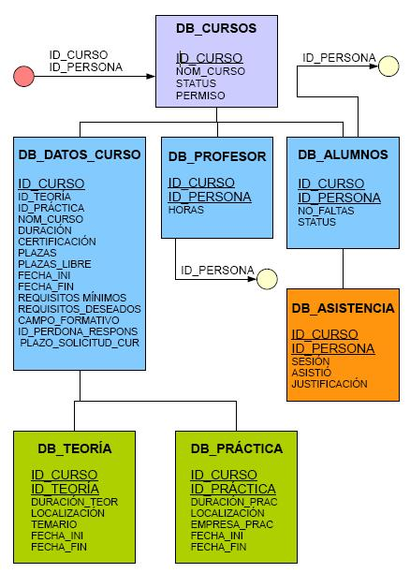

Definición de “Module Pool”

Detalle del Diseño Técnico, para programas que impliquen el desarrollo de un “Module Pool”.

Código de Transacción: | ¿?¿?
Path de Menú: | ¿?¿?

Información de cabecera de Pantalla

Definición de las cabeceras de pantallas que componen el Module Pool

Pantalla # | Título de Pantalla | Propósito | Barra de Título | GUI Status
0100 | SCREEN_0100 | Pantalla principal | - | STATUS_100
0101 | SCREEN_0101 | Pantalla secundaria que sirve de soporte para el resto de pantallas secundarias | - | STATUS_100
0102 | SCREEN_0102 | Pantalla secundaria que gestiona las bases de datos ZDB_CURSOS Y ZDB_DATOSCURSO | - | STATUS_100
0103 | SCREEN_0103 | Pantalla secundaria que gestiona las bases de datos ZDB_PROFESORES | - | STATUS_100
0104 | SCREEN_0104 | Pantalla secundaria que gestiona las bases de datos ZDB_ALUMNOS | - | STATUS_100

Diagrama de Flujo de Pantallas

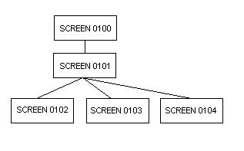

Detalles de Pantallas

Mapeo de Campos de Pantalla:

Pantalla de Selección principal (SCREEN_0100)

Campo #* | Nombre de Campo SAP | Descripción | Tipo | Dominio | Long. Campo pantalla | input/ output | Obligatorio/ Opcional | Valores defecto | Acción  G, S o B | Match codes | Otros requer. formato
ANADE | ANADE | Añadir | - | - | - | Input | - | - | - | - | -
MODIFICA | MODIFICA | Modificar | - | - | - | Input | - | - | - | - | -
BORRA | BORRA | Eliminar | - | - | - | Input | - | - | - | - | -
BUSCA | BUSCA | Visualiza_Cursos | - | - | - | Input | - | - | - | - | -
IMPRIMIR | IMPRIMIR | Imprimir_Curso | - | - | - | Input | - | - | - | - | -

Pantalla secundaria que gestiona las bases de datos ZDB_CURSOS Y ZDB_DATOSCURSO (SCREEN_0102):

Campo #* | Nombre de Campo SAP | Descripción | Tipo | Dominio | Long. Campo pantalla | input/ output | Obligatorio/ Opcional | Valores defecto | Acción  G, S o B | Match codes | Otros requer. formato
ZTY_CURSOS-ID_CURSOS | ZTY_CURSOS-ID_CURSOS | ID_CURSOS | text | I/O field | 4 | output | obligatory | autoincremento | S | no
ZTY_CURSOS-NOM_CURSO | ZTY_CURSOS-NOM_CURSO | Nombre del curso | text | I/O field | 30 | input | opcional |  | G | no
ZTY_CURSOS-PERMISO | ZTY_CURSOS-PERMISO | PERMISOS | text | I/O field | 1 | input | opcional |  | G | No
ZTY_CURSOS-STATUS | ZTY_CURSOS-STATUS | ESTADO | text | I/O field | 1 | input | opcional |  | G | no
ZTY_CURSOS-ID_TEORIA | ZTY_CURSOS-ID_TEORIA | ID_TEORIA | text | I/O field | 5 | input | obligatory |  | G | No
ZTY_CURSOS-ID_PRACTICA | ZTY_CURSOS-ID_PRACTICA | ID_PRACTICA | text | I/O field | 5 | output | obligatory |  | G | no
ZTY_CURSOS-DURACION | ZTY_CURSOS-DURACION | DURACION del CURSO | text | I/O field | 5 | output | opcional |  | G | No
ZTY_CURSOS-CERTIFICACION | ZTY_CURSOS-CERTIFICACION | CERTIFICACION | text | I/O field | 1 | input | opcional |  | G | no
ZTY_CURSOS-PLAZAS | ZTY_CURSOS-PLAZAS | Numero de PLAZAS | text | I/O field | 3 | input | opcional |  | G | No
ZTY_CURSOS-PLAZAS_LIBRES | ZTY_CURSOS-PLAZAS_LIBRES | PLAZAS_LIBRES | text | I/O field | 3 | input | opcional |  | G | no
ZTY_CURSOS-FECHA_INI_CURSO | ZTY_CURSOS-FECHA_INI_CURSO | FECHA INICIO CURSO | text | I/O field | 10 | input | opcional |  | G | No
ZTY_CURSOS-FECHA_FIN_CURSO | ZTY_CURSOS-FECHA_FIN_CURSO | FECHA FIN CURSO | text | I/O field | 10 | input | opcional |  | G | No
ZTY_CURSOS-ID_PERS_RESPONS | ZTY_CURSOS- | ID_PERS_RESPONS | text | I/O field | 8 | input | opcional |  | G | Z_H_DGP_PRUEBA1 | Z_H_DGP_PRUEBA1
ZTY_CURSOS-CAMPO_FORMATIVO | ZTY_CURSOS-CAMPO_FORMATIVO | CAMPO_FORMATIVO | text | I/O field | 30 | input | opcional |  | G | no
ZTY_CURSOS-LOCALIZACION_TEOR | ZTY_CURSOS-LOCALIZACION_TEOR | LOCALIZACION_TEOR | text | I/O field | 30 | input | opcional |  | G | no
ZTY_CURSOS-LOCALIZACION_PRAC | ZTY_CURSOS-LOCALIZACION_PRAC | LOCALIZACION_PRACTICA | text | I/O field | 30 | input | opcional |  | G | no
ZTY_CURSOS-EMPRESA_PRACT | ZTY_CURSOS-EMPRESA_PRACT | EMPRESA_PRACTICAS | text | I/O field | 30 | input | opcional |  | G | no
ZTY_CURSOS-REQUISITOS_MIN | ZTY_CURSOS-REQUISITOS_MIN | REQUISITOS MINIMOS | text | I/O field | 32 | input | opcional |  | G | no
ZTY_CURSOS-REQUISITOS_MAX | ZTY_CURSOS-REQUISITOS_MAX | REQUISITOS MAXIMOS | text | I/O field | 32 | input | opcional |  | G | no
ZTY_CURSOS-TEMARIO | ZTY_CURSOS-TEMARIO | TEMARIO | text | I/O field | 38 | input | opcional |  | G | no
ZTY_CURSOS-FECHA_INI_TEOR | ZTY_CURSOS-FECHA_INI_TEOR | FECHA INICIO TEORIA | text | I/O field | 10 | input | opcional |  | G | no
ZTY_CURSOS-FECHA_FIN_TEOR | ZTY_CURSOS-FECHA_FIN_TEOR | FECHA FIN TEORIA | text | I/O field | 10 | input | opcional |  | G | no

Pantalla secundaria que gestiona las bases de datos ZDB_PROFESORES (SCREEN_0103)

Campo #* | Nombre de Campo SAP | Descripción | Tipo | Dominio | Long. Campo pantalla | input/ output | Obligatorio/ Opcional | Valores defecto | Acción  G, S o B | Match codes | Otros requer. formato
GUARDA | GUARDA | Guardar | - | - | - | Input | - | - | - | - | -
BORRA | BORRA | Borrar | - | - | - | Input | - | - | - | - | -
IMPRIMIR | IMPRIMIR | Imprimir | - | - | - | Input | - | - | - | - | -
VER | VER | Ver_horas | - | - | - | Input | - | - | - | - | -
ZDB_DATOS_PERS-ID_PERSONA | ZDB_DATOS_PERS-ID_PERSONA | ID_Persona | CHAR | ZDEL_ID_CURSOS | 4 | Input | Opcional | - | - | - | -
ZDB_DATOS_PERS-APELLIDO1 | ZDB_DATOS_PERS-APELLIDO1 | Primer_apellido | CHAR | ZDEL_APELLIDO1 | 30 | Input | Opcional | - | - | - | -
ZDB_DATOS_PERS-APELLIDO2 | ZDB_DATOS_PERS-APELLIDO2 | Segundo_apellido | CHAR | ZDEL_APE2 | 30 | Input | Opcional | - | - | - | -
ZDB_DATOS_PERS-DNI | ZDB_DATOS_PERS-DNI | DNI | CHAR | ZDEL_DNI | 9 | Input | Opcional | - | - | - | -
ZDB_DATOS_PERS-DIRECCION | ZDB_DATOS_PERS-DIRECCION | Direccion | CHAR | ZDEL_DIRE | 50 | Input | Opcional | - | - | - | -
ZDB_DATOS_PERS-TELEFONO | ZDB_DATOS_PERS-TELEFONO | Telefono | NUMC | ZDEL_TELF | 9 | Input | Opcional | - | - | - | -
ZDB_DATOS_PERS-CORREOE | ZDB_DATOS_PERS-CORREOE | Email | CHAR | ZDEL_CORREOE | 30 | Input | Opcional | - | - | - | -
HORAS | HORAS | Horas | NUMC | ZDEL_HORAS | 4 | Input | Opcional | - | - | - | -

Pantalla secundaria que gestiona las bases de datos ZDB_ALUMNOS (SCREEN_0104):

Campo #* | Nombre de Campo SAP | Descripción | Tipo | Dominio | Long. Campo pantalla | input/ output | Obligatorio/ Opcional | Valores defecto | Acción  G, S o B | Match codes | Otros requer. formato
ZDB_DATOS_PERS-ID_PERSONA | ZDB_DATOS_PERS-ID_PERSONA | ID_PERSONA | text | I/O field | 5 | input | obligatory |  | G | si
ZDB_DATOS_PERS-NOMBRE | ZDB_DATOS_PERS-NOMBRE | NOMBRE  ALUMNO | text | I/O field | 30 | output | opcional |  | G | no
ZDB_DATOS_PERS-APELLIDO1 | ZDB_DATOS_PERS- | APELLIDO1 | text | I/O field | 30 | output | opcional |  | G | no
ZDB_DATOS_PERS-APELLIDO2 | ZDB_DATOS_PERS-APELLIDO2 | APELLIDO2 | text | I/O field | 30 | output | opcional |  | G | no
ZDB_DATOS_PERS-DNI | ZDB_DATOS_PERS-DNI | DNI | text | I/O field | 15 | output | opcional |  | G | no
ZDB_DATOS_PERS-DIRECCION | ZDB_DATOS_PERS- | DIRECCION | text | I/O field | 50 | output | opcional |  | G | no
ZDB_DATOS_PERS-TELEFONO | ZDB_DATOS_PERS-TELEFONO | TELEFONO | text | I/O field | 9 | output | opcional |  | G | no
ZDB_DATOS_PERS-CORREOE | ZDB_DATOS_PERS-CORREOE | CORREO ELECTRONICO | text | I/O field | 30 | output | opcional |  | G | no
ZTY_CURSOS-STATUS_ALUMN | ZTY_CURSOS-STATUS_ALUMN | ESTADO ALUMNO | text | I/O field | 1 | output | opcional |  | G | no
VER | VER | VER | PUSHBUTTON | I/O field | 11 | output | opcional | - | - | - | -
GUARDA | GUARDA | GUARDA | PUSHBUTTON | I/O field | 11 | output | opcional | - | - | - | -
IMPRIMIR | IMPRIMIR | IMPRIMIR | PUSHBUTTON | I/O field | 11 | output | opcional | - | - | - | -
BORRAR_ALUMNO | BORRAR_ALUMNO | BORRAR_ALUMNO | PUSHBUTTON | I/O field | 11 | output | opcional | - | - | - | -
ASISTENCIA | ASISTENCIA | ASISTENCIA | PUSHBUTTON | I/O field | 11 | output | opcional | - | - | - | -
ANADE_ASIST | ANADE_ASIST | ANADE_ASIST | PUSHBUTTON | I/O field | 11 | output | opcional | - | - | - | -

* Número secuencial para referenciar los campos.
G, S o B: Get Value, Set Value o Both

Layout de Pantalla:

Pantalla de Selección principal (SCREEN_0100):

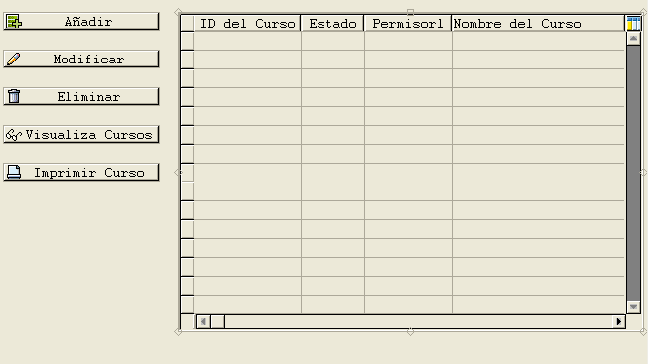

Pantalla secundaria que sirve de soporte para el resto de pantallas secundarias (screen_0101):

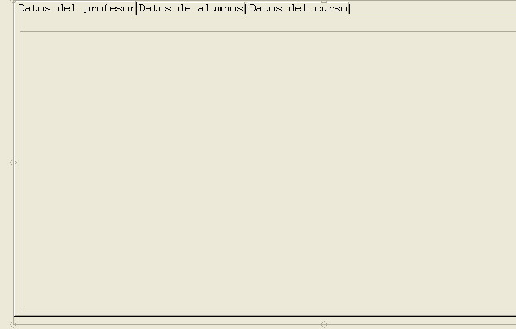

Pantalla secundaria que gestiona las bases de datos ZDB_CURSOS Y ZDB_DATOSCURSO (SCREEN_0102):

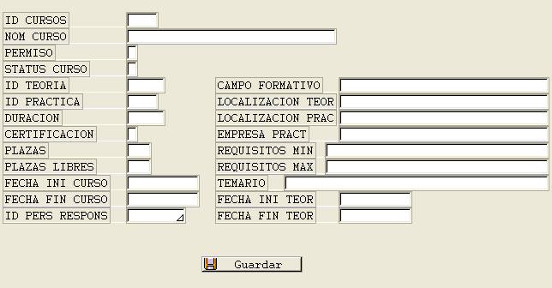

Pantalla secundaria que gestiona las bases de datos ZDB_PROFESORES (SCREEN_0103):

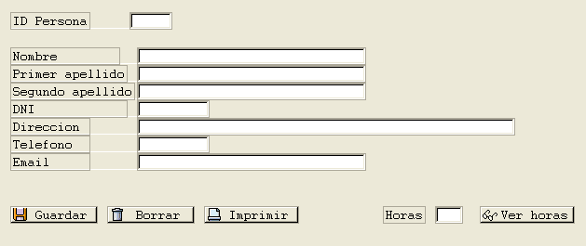

Pantalla secundaria que gestiona las bases de datos ZDB_ALUMNOS (SCREEN_0104)

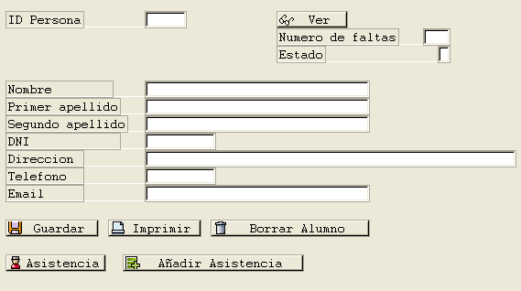

Pseudo Código Process Before Output:

Pantalla principal (SCREEN_0100):

Sedebe cargar en una tabla interna los datos de los cursos y cargar la barra de estado.

Pantalla secundaria que sirve de soporte para el resto de pantallas secundarias (SCREEN_0101):

Sedebe cargar la barra de estado.

Pantalla secundaria que gestiona las bases de datos ZDB_CURSOS Y ZDB_DATOSCURSO (SCREEN_0102):

Sedebe cargar la barra de estado.

Pantalla secundaria que gestiona las bases de datos ZDB_PROFESORES (SCREEN_0103):

Sedebe cargar la barra de estado.

Pantalla secundaria que gestiona las bases de datos ZDB_ALUMNOS (SCREEN_0104):

Sedebe cargar la barra de estado.

Pseudo Código Process Alter Input:

Pantalla principal (SCREEN_0100):

Recorrer ITAB (tabla interna para el table control)
User command en el cual tenemos en cuenta acciones para modificar ,borrar, añadir,buscar, imprimir y salir

Pantalla secundaria que sirve de soporte para el resto de pantallas secundarias (SCREEN_0101):

Llamar al SUBSCREEN area del tabstrip.
MODULE USER_COMMAND_0101 en el cual tenemos en cuenta acciones para DAT_CURSO, DAT_profesor, DAT_alumnos que servira para seleccionar la pestaña que queremos ver del tabstrip ademas de la opcion volver (Salir)

Pantalla secundaria que gestiona las bases de datos ZDB_CURSOS Y ZDB_DATOSCURSO (SCREEN_0102):
MODULE USER_COMMAND_0102 en el cual tenemos en cuenta acciones para DAT_CURSO, DAT_profesor, DAT_alumnos que servira para seleccionar la pestaña que queremos ver del tabstrip ademas de la opcion volver(Salir) y guardar

Pantalla secundaria que gestiona las bases de datos ZDB_PROFESORES (SCREEN_0103):

MODULE USER_COMMAND_0103 en el cual tenemos en cuenta acciones para DAT_CURSO, DAT_profesor, DAT_alumnos que servira para seleccionar la pestaña que queremos ver del tabstrip ademas de la opcion volver(Salir) guardar, ver borrar e imprimir formulario.

Pantalla secundaria que gestiona las bases de datos ZDB_ALUMNOS (SCREEN_0104):

MODULE USER_COMMAND_0103 en el cual tenemos en cuenta acciones para DAT_CURSO, DAT_profesor, DAT_alumnos que servira para seleccionar la pestaña que queremos ver del tabstrip ademas de la opcion volver(Salir) guardar, ver borrar añadir asistencia, ver asistencias e imprimir formulario.

